Pulled zoervleisj (Limburgs stoofvlees) van koningsoesterzwam
Vegan hoofdgerecht voor 2 personen

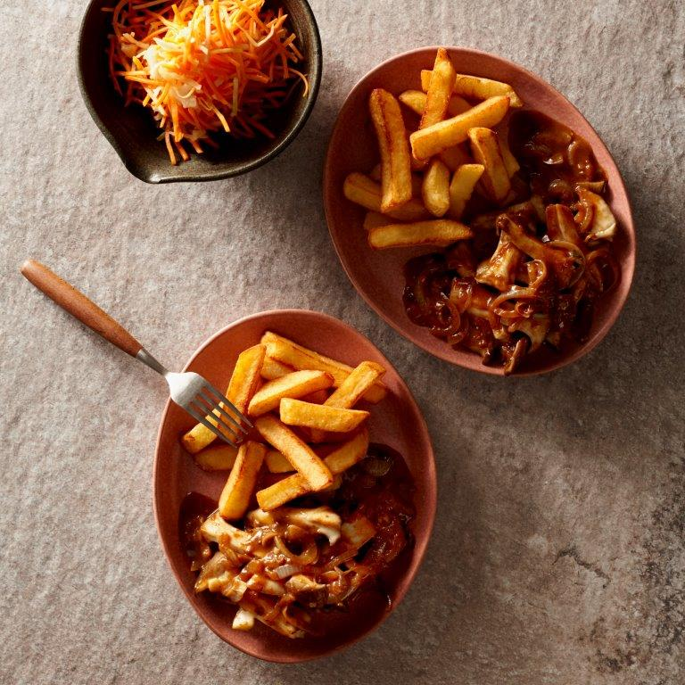
280-300 g koningsoesterzwammen (2 bakjes), in de lengte in repen getrokken
1-2 eetlepels olijfolie
1 ui (100 g), in halve ringen
75 ml natuurazijn
150 ml water
1 eetlepel kruiden voor stoofvlees (bijv. Jonnie Boer Zwolsche stoof)
2 eetlepels bruine basterdsuiker
50 g ontbijtkoek, verkruimeld
zout en versgemalen peper

- Verhit de olijfolie in een hapjes- of kleine braadpan en bak de repen koningsoesterzwam en ringen ui al omscheppend in 5 minuten lichtbruin. Schenk er 2 eetlepels azijn over en laat dit gedeeltelijk verdampen.
- Schenk vervolgens de rest van de azijn en het water in de pan en voeg de stoofkruiden, de basterdsuiker en de verkruimelde ontbijtkoek toe.
- Stoof alles 20 minuten op laag vuur.
- Proef het zoervleisj en breng eventueel op smaak zout en peper, nog wat suiker of wat azijn.
- Serveer het zoervleisj met dikke frieten en een rauwkostsalade.

Bereidingstijd: ca. 30 minuten waarvan 20 minuten stoven

Tip: ook lekker als klassiek gerecht met rode kool en aardappelpuree.

Dit recept wordt je aangeboden door Oakfield B.V.

